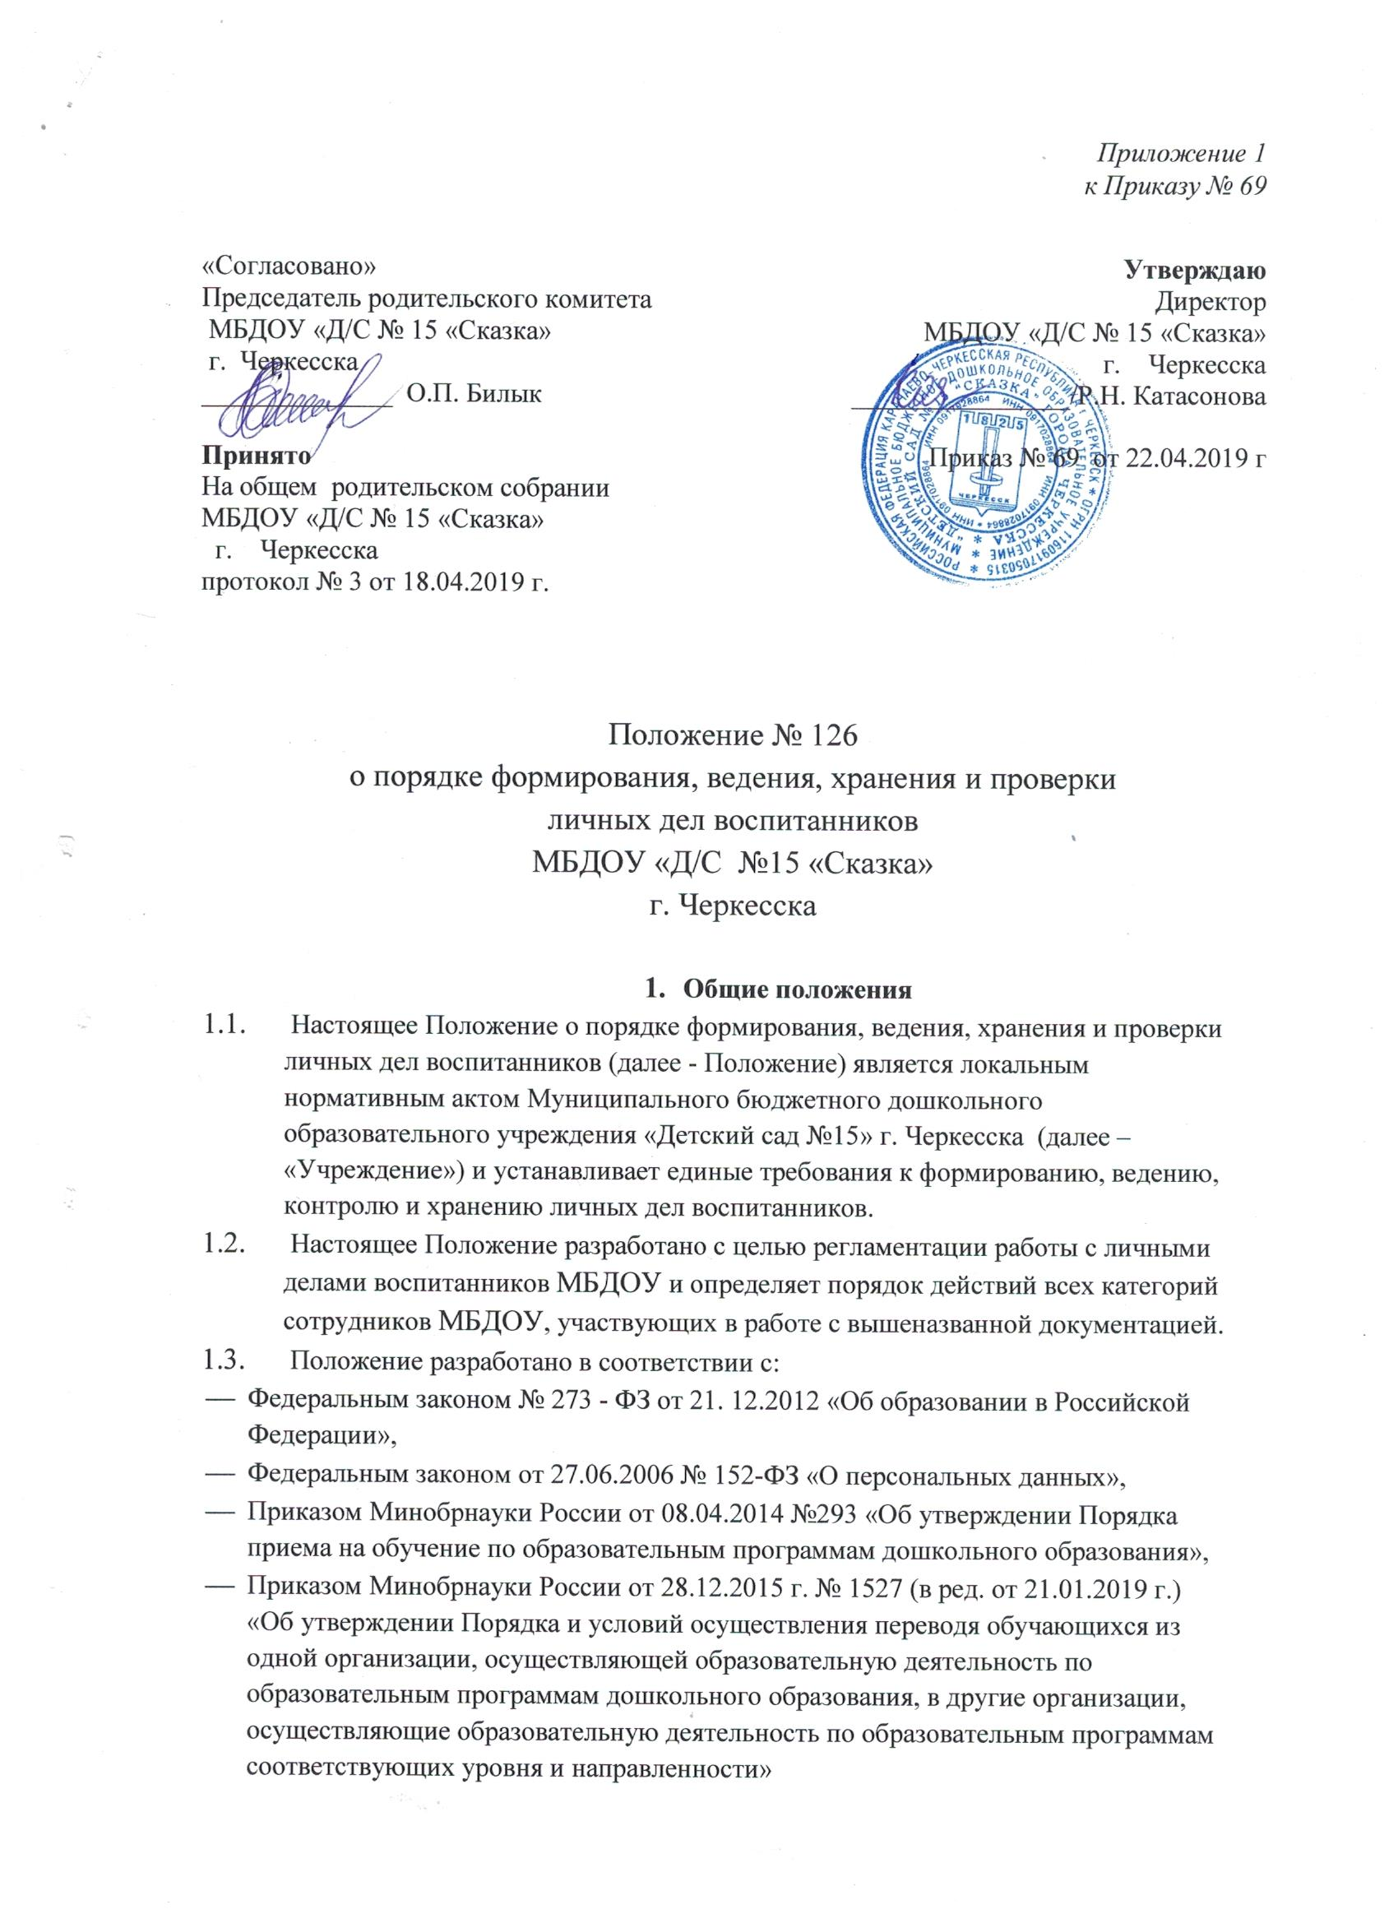

- Общие положения
  - Настоящее Положение о порядке формирования, ведения, хранения и проверки личных дел воспитанников (далее - Положение) является локальным нормативным актом Муниципального бюджетного дошкольного образовательного учреждения «Детский сад №15» г. Черкесска (далее – «Учреждение») и устанавливает единые требования к формированию, ведению, контролю и хранению личных дел воспитанников.
  - Настоящее Положение разработано с целью регламентации работы с личными делами воспитанников МБДОУ и определяет порядок действий всех категорий сотрудников МБДОУ, участвующих в работе с вышеназванной документацией.
  - Положение разработано в соответствии с:
- Федеральным законом № 273 - ФЗ от 21. 12.2012 «Об образовании в Российской Федерации»,
- Федеральным законом от 27.06.2006 № 152-ФЗ «О персональных данных»,
- Приказом Минобрнауки России от 08.04.2014 №293 «Об утверждении Порядка приема на обучение по образовательным программам дошкольного образования»,
- Приказом Минобрнауки России от 28.12.2015 г. № 1527 (в ред. от 21.01.2019 г.) «Об утверждении Порядка и условий осуществления переводя обучающихся из одной организации, осуществляющей образовательную деятельность по образовательным программам дошкольного образования, в другие организации, осуществляющие образовательную деятельность по образовательным программам соответствующих уровня и направленности»
- Уставом «Учреждения».
  - Настоящее Положение утверждается приказом директора «Учреждения», является обязательным к исполнению для всех категорий педагогических и административных работников и входит в номенклатуру дел «Учреждения».
  - Ответственность за соблюдение установленных Положением требований возлагается на всех лиц, имеющих допуск к личным делам воспитанников.
2. Порядок формирования личного дела
2.1. Понятие личного дела воспитанника «Учреждение».
- Личное дело воспитанника - это совокупность данных о воспитаннике, представленных в виде соответствующих документов (или их заверенных копий), оформленных в индивидуальную папку.
- Личное дело воспитанника является обязательным документом для каждого воспитанника «Учреждения» и ведется с момента зачисления в «Учреждение» и до отчисления воспитанника из «Учреждения».
- Информация содержащаяся в личном деле воспитанника относится к персональным данным и не может передаваться третьим лицам за исключением случаев, предусмотренных законодательством.
2.2. Содержание личного дела воспитанника.
- Личное заявление родителя (законного представителя) ребенка о приеме в «Учреждение», содержащее согласие родителей (законных представителей) на обработку персональных данных своих и ребенка.
- Личная карточка воспитанника (заполняется добровольно родителем (законным представителем) собственноручно).
- Копия свидетельства о рождении ребенка или документа, который подтверждает родство заявителя (или законность представления прав ребенка).
- Копия свидетельства или иного документа о регистрации ребенка по месту жительства или по месту пребывания - для детей, которые проживают
на закрепленной территории.
- Договор об образовании по образовательным программам дошкольного образования с родителями (законными представителями) ребенка;
- Согласие на обработку персональных данных воспитанника МБДОУ
- Приказ о зачислении ребёнка в «Учреждение».

В личное дело воспитанника дополнительно могут вкладываться документы (или их копии):
- Заключение и рекомендации психолого-медико-педагогической комиссии на обучение по адаптированной образовательной программе - для детей
с ограниченными возможностями здоровья.
- Согласие родителей (законных представителей) ребенка на обучение его по адаптированной образовательной программе дошкольного образования.
- Копия документа, который подтверждает право родителя или законного представителя на пребывание в России, если воспитанник «Учреждения» - иностранный гражданин;

- дополнительные соглашения к нему (при наличии).
- Иные документы (перечень может быть дополнен).

2.3. Порядок формирования личных дел воспитанников.
- Формирование личного дела воспитанника - это группирование и систематизация документов внутри личного дела.
- Формирование личного дела воспитанника производится непосредственно после его зачисления в «Учреждение» на основании приказа директора «Учреждения».
- Срок оформления личного дела 5 рабочих дней со дня зачисления воспитанника в «Учреждение».
- Формирование личных дел воспитанников осуществляет директор «Учреждения».
- Личное дело ведется на всем протяжении пребывания воспитанника в «Учреждение».
- Личное дело воспитанника формируется в индивидуальной папке (файле) с индивидуальным номером.
- Личное дело воспитанника может пополняться необходимыми документами в процессе обучения воспитанника.

Личное дело формируется в два этапа:
В процессе приема воспитанника на обучение в «Учреждение», после подписания договора об образовании по образовательным программам дошкольного образования и издания приказа о зачислении воспитанника в «Учреждение»;
В процессе ведения личного дела воспитанника во время обучения воспитанника в «Учреждении».
На первом этапе документы в личном деле воспитанника располагаются в последовательности их перечисления в п. 2.4 настоящего Положения:
На втором этапе документы в личное дело воспитанника включаются и располагаются по мере их поступления, в хронологическом порядке.
Сведения о воспитаннике корректируются ответственным должностным лицом по мере изменений данных: перемена адреса, изменении персональных данных ребенка и др.
  - Порядок ведения личного дела воспитанника.
Лицо, на которого приказом директора «Учреждения» возложена обязанность, ведения личных дел воспитанников в течение 5 рабочих дней со дня зачисления воспитанника в «Учреждение» формирует и оформляет личное дело воспитанника.
Личное дело воспитанника формируется в индивидуальной папке (файле).
Личному делу воспитанника присваивается индивидуальный номер.
Нумерация личных дел воспитанников «Учреждения» ведется по нарастающей внутри каждого года (к порядковому номеру прибавляется дополнительный индекс в виде месяца и года поступления (1-01-16, 1-01-17 и т.п.).
Личное дело воспитанника регистрируется в Журнале регистрации личных дел воспитанников (Приложение 1).
В личное дело воспитанника заносятся общие сведения о воспитаннике, представленные в виде соответствующих документов (или их копий).

Структура личного дела воспитанника:
- Титульный лист личного дела воспитанника.
- Внутренняя опись документов личного дела воспитанника.
- Документы (копии документов).

Титульный лист личного дела воспитанника оформляется в соответствии с Приложением № 2 к настоящему Положению.
Внутренняя опись документов личного дела воспитанника - это документ, содержащий перечень документов, входящих в состав личного дела воспитанника, и предназначен для учета документов, включенных в личное дело.
Внутренняя опись документов личного дела воспитанника оформляется в соответствии с Приложением № 3 к настоящему Положению.
Внутренняя опись документов личного дела воспитанника включается в дело сразу же при его заведении и заполняется по ходу его ведения. Во внутренней описи предусмотрено отражение включения в личное дело воспитанника новых документов, а также изъятия документов из личного дела, замены документов (фиксируется в графе "Примечание").
Листы внутренней описи нумеруются отдельно от листов личного дела.
Документы (копии документов) включаются в личное дело воспитанника только в одном экземпляре.
При приобщении в личное дело воспитанника копий документов на них ставится (специальным штампом или делается от руки) заверительная надпись: «Копия верна», указывается должность ответственного, подпись, фамилия, инициалы ответственного (заведующий или лицо, ответственное по приказу директора за ведение личных дел воспитанника), дата подписи, печать «Учреждения».
Записи в личном деле необходимо вести четко, аккуратно, синими или фиолетовыми чернилами или в напечатанном виде.
В целях обеспечения сохранности и закрепления порядка расположения документов, включенных в личное дело воспитанника, все листы личного дела воспитанника (кроме Титульного листа, листа-заверителя и внутренней описи) нумеруются арабскими цифрами в правом верхнем углу листа простым карандашом или ручкой. Листы внутренней описи документов дела нумеруются отдельно.
В случаях обнаружения ошибок в нумерации листов дела проводится их перенумерация. При перенумерации листов старые номера зачеркиваются и рядом ставится новый номер листа.

После отчисления воспитанника из «Учреждения» личное дело воспитанника
- Проверяют.
- Заполняют должным образом внутреннюю опись документов личного дела;
- На Титульном листе дела указывают арабскими цифрами крайние даты дела - год(ы) заведения и окончания дела;
- Изымают из индивидуальной папки.
- Оформленное дело вкладывается в индивидуальный файл и передается на хранение в архив «Учреждения».
Личное дело воспитанника храниться в специально отведенном для этого месте в период обучения воспитанника в «Учреждении» и ещё 3 года после его отчисления в архиве «Учреждения» в порядке, указанном в п.19.6 настоящего Положения.
После 3 лет хранения в архиве «Учреждения» личное дело воспитанника уничтожается в порядке, указанном в соответствии с настоящим Положением.

3. Хранение личных дел воспитанников «Учреждения».
Учёт и хранение личных дел воспитанников организуется с целью быстрого и безошибочного поиска личных дел, обеспечения их сохранности, а также обеспечения конфиденциальности сведений, содержащихся в документах, от несанкционированного доступа третьих лиц.
Личные дела воспитанников хранятся в кабинете директора «Учреждения» в шкафу.
Ответственность за сохранность личных дел возлагается на лицо, ответственное за ведение личных дел воспитанников.
Доступ к личным делам воспитанников имеют директор «Учреждения» и лицо, ответственное за ведение личных дел воспитанников.
Выдача личных дел для ознакомления педагогам и специалистам «Учреждения» осуществляется директором «Учреждения».

Личные дела воспитанников, обучающихся в «Учреждении», хранятся следующим образом:
Личные дела воспитанников хранятся в папках из картона, пластика, коленкора, бумвинила и др.
Личные дела воспитанников одной группы находятся в одной папке и расположены в алфавитном порядке.
Папке присваивается порядковый номер, соответствующий номеру группы.
Обложка папки оформляется, в соответствии с Приложением №4 к настоящему Положению.
В папку вкладывается Список личных дел воспитанников, хранящихся в папке, оформленный в соответствии с Приложением № 5 к настоящему Положению.
Список личных дел воспитанников, хранящихся в папке корректируется лицом, ответственным за ведение личных дел, при проверке личных дел.
В случае, когда личные дела воспитанников группы не умещаются в одну папку, заводится дополнительная папка. На обложку папок, содержащих личные дела воспитанников одной группы, в этом случае добавляется надпись «Группа №1» и «Группа №2».

Личные дела воспитанников, отчисленных из «Учреждения», хранятся следующим образом:
Личные дела воспитанников, отчисленных из «Учреждения», хранятся в архиве «Учреждения» в течение 3 лет.
Личные дела воспитанников, отчисленных из «Учреждения», хранятся в архивных папках (архивных папках-коробах, архивных ящиках, боксах и др.) из картона, пластика, коленкора, бумвинила и др.
Личные дела воспитанников, отчисленных в одном календарном году, находятся в одной папке и расположены в порядке отчисления воспитанников из «Учреждения».
Обложка папки оформляется, в соответствии с Приложением №6 к настоящему Положению.
В папку вкладывается «Список личных дел воспитанников, хранящихся в папке», оформленный в соответствии с Приложением №4 к настоящему Положению.
Список личных дел воспитанников, хранящихся в папке дополняется и корректируется лицом, ответственным за ведение личных дел, при проверке личных дел.
В случае, когда личные дела воспитанников, отчисленных из «Учреждения» в определенном году не умещаются в одну папку, заводится дополнительная папка. На обложку папок, в этом случае добавляется надпись «Том №1» и «Том №2».

4. Порядок уничтожения личных дел воспитанников.
После завершения срока хранения личного дела воспитанника директор «Учреждения» издает приказ об уничтожении личных дел воспитанников с указанием даты уничтожения и состава Комиссии по уничтожению личных дел воспитанников (не менее 3 человек)
Комиссия по уничтожению личных дел воспитанников уничтожает личные дела воспитанников путем сжигания или с помощью оборудования для уничтожения документов
Комиссия по уничтожению личных дел воспитанников составляет акт об уничтожении личных дел.

5. Порядок выдачи личных дел воспитанников.
Выдача личного дела воспитанника или отдельных документов из личного дела может быть произведена по заявлению родителя (законного представителя) воспитанника с разрешения директора «Учреждения», а также в случае санкционированного изъятия личного дела или отдельных документов из него представителями государственных служб (в том числе при осуществлении оперативно-розыскной деятельности) в соответствии с действующим законодательством Российской Федерации.
Выдача личного дела воспитанника или отдельных документов из него производится директором «Учреждения».
При переводе воспитанника из «Учреждения» в другую образовательную организацию, осуществляющую образовательную деятельность по образовательным программам соответствующего уровня и направленности, личное дело воспитанника выдается на основании заявления родителей (законных представителей) воспитанника об отчислении в порядке перевода, после издания приказа об отчислении обучающегося в порядке перевода.
В Журнале регистрации личных дел воспитанников делается соответствующая запись о выдаче личного дела или отдельного документа из него.
В случае выдачи отдельного документа, в личном деле остается расписка об извлечении документа и сроке возврата.
6. Порядок и формы контроля за ведением личных дел воспитанников.
Контроль ведения личных дел воспитанников осуществляется в соответствии с Планом контроля, утвержденным приказом директора «Учреждения». При необходимости может осуществляться внепланово, оперативно.
В ходе контроля проверяется наличие, состояние, правильность оформления личных дел воспитанников.

Контроль ведения личных дел воспитанников может осуществляться:
- Директором «Учреждения»;
- лицом, уполномоченным приказом директора на проведение контроля; комиссией, созданной приказом директора «Учреждения» для осуществления контроля.
Итоги контроля отражаются в Справке по итогам контроля личных дел воспитанников.

7. Ответственность за персональные данные,

содержащиеся в личном деле воспитанника.
Информация, содержащаяся в личном деле воспитанника, относится к персональным данным и не может передаваться третьим лицам за исключением случаев, когда это необходимо для предупреждения угрозы жизни и здоровью воспитанника, а также в иных случаях, предусмотренных законодательством.
«Учреждение» несет ответственность за сохранность и конфиденциальность сведений и документов, содержащихся в личных делах воспитанников.
Право доступа к персональным данным, содержащимся в личном деле воспитанника имеют:
- Директор «Учреждения»;
- Делопроизводитель;
- воспитатель группы, в которую зачислен воспитанник;
- иные работники «Учреждения», определяемые приказом директора «Учреждения» в пределах своей компетенции.
- лица, уполномоченные действующим законодательством.
Лица, имеющие доступ к персональным данным, содержащимся в личном деле воспитанника, обязаны использовать их лишь в целях, для которых они были предоставлены.
Лицо, ответственное за ведение личных дел воспитанников, несет ответственность за достоверность и полноту персональных данных воспитанников, содержащихся в личном деле воспитанника, их регулярное обновление и внесение по мере необходимости соответствующих изменений.
Родители (законные представители) воспитанников несут ответственность за правильность предоставленных персональных данных, их подлинность, своевременное сообщение директору «Учреждения», воспитателю или лицу ответственному за ведение личных дел об их изменении.
В случае изменения сведений, составляющих персональные данные воспитанников, родители (законные представители) обязаны в течение месяца сообщить об этом директору «Учреждения».

8. Заключительные положения.
- Настоящее Положение действует с момента его утверждения, до его отмены или принятия нового Положения
- В данное Положение могут вноситься изменения и дополнения в соответствии с действующим законодательством и Уставом МБДОУ.
- Настоящее Положение подлежит размещению на официальном сайте МБДОУ.

